Найбільш приємний і корисний відпочинок влітку – відпочинок на воді. Однак, перебуваючи на водних об’єктах, завжди треба дбати про безпеку. Навіть той, хто добре плаває, повинен постійно бути обережним, дисциплінованим і пам’ятати про правила, дотримання яких допоможе уникнути нещасних випадків на воді. Адже, на жаль, з початку року у Чернівецькій області на водоймах потонуло 8 людей. Усі випадки трапилися у місцях, не обладнаних для купання.
Рятувальники нагадують:
- відпочивати на воді можна лише на визначених та спеціально облаштованих пляжах, де чергують рятувальники;
- купатися краще вранці або ввечері, коли сонце гріє, але немає небезпеки перегрівання;
- температура води повинна бути не нижче +17 °С, в більш холодній – перебувати небезпечно. Плавайте у воді не більше 20 хвилин, причому цей час повинен збільшуватися поступово, починаючи з 3–5 хвилин;
- не входьте, не пірнайте різко у воду після тривалого перебування на сонці;
- ніколи не заходьте у воду в стані алкогольного сп'яніння;
- не пірнайте в незнайомих місцях і не запливайте далеко. Ніколи не плавайте наодинці, особливо якщо ви не впевнені у своїх силах;
- дуже обережно плавайте на надувних матрацах, подушках тощо. Вітром або плином їх може віднести дуже далеко від берега;
- за будь-яких умов не лишайте дітей самих біля води. Неповнолітні повинні відпочивати біля річки чи озера суворо під наглядом дорослих.
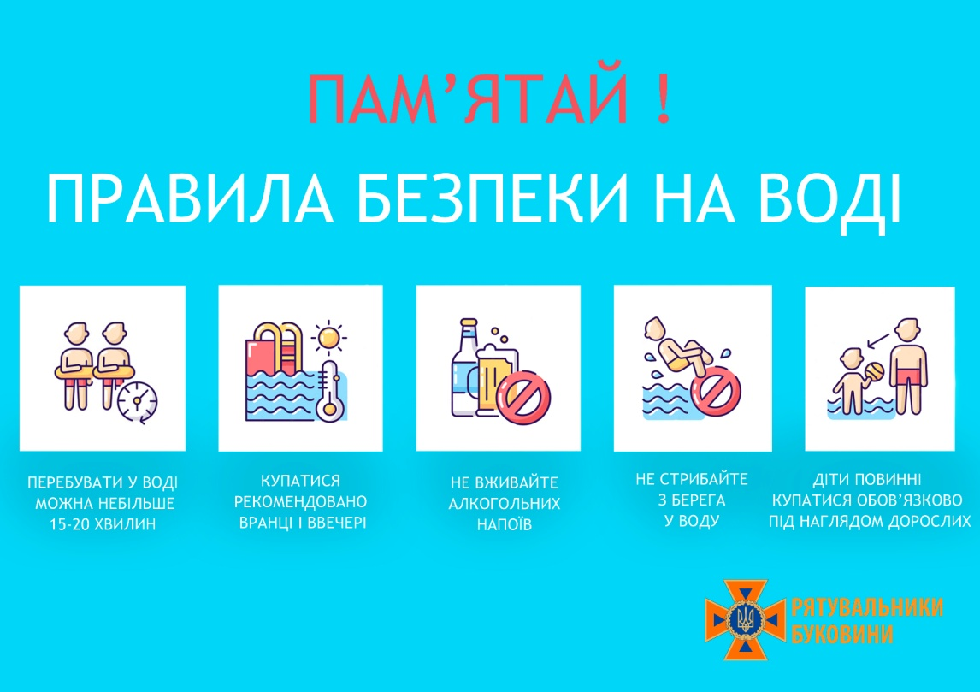

Відділ запобігання надзвичайним ситуаціям
Чернівецького районного управління
Головного управління ДСНС України
у Чернівецькій області

